Схема расположения земельного участка, в отношении которого подготовлен проект решения о предоставлении Редколесу Дмитрию Викторовичу разрешения
на условно разрешенный вид использования «автомобильные мойки (код – 4.9.1.3)»
в отношении земельного участка с кадастровым номером 24:50:0700217:931, расположенного в территориальной зоне застройки индивидуальными жилыми домами (Ж-1) по адресу: Красноярский край, г. Красноярск, ул. Семафорная, д. 74, с целью размещения автомойки самообслуживания.

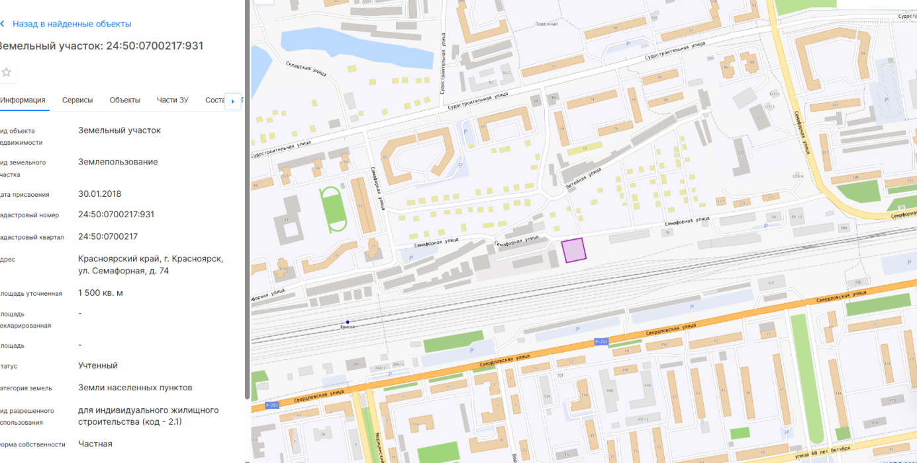

24:50:0700217:931

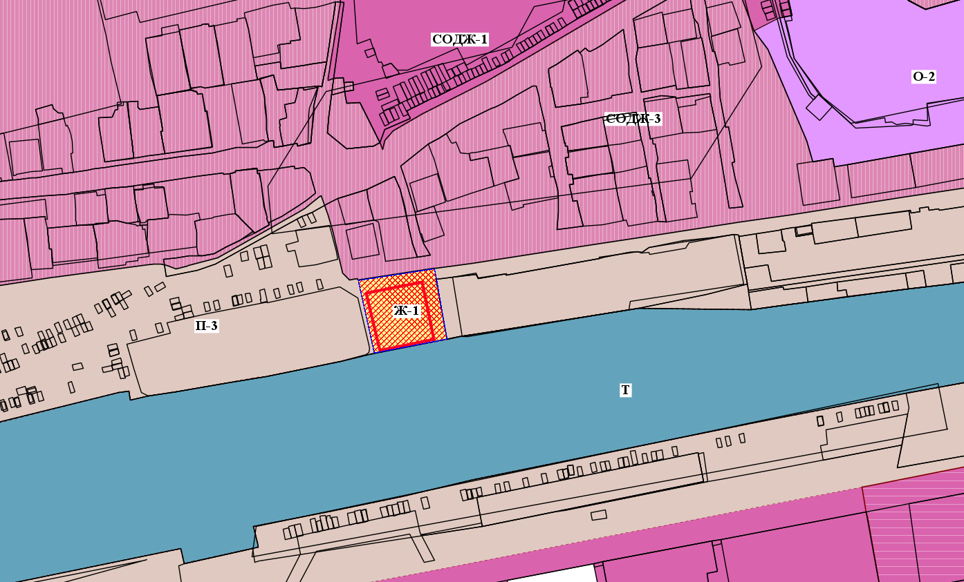

24:50:0700217:931

- граница земельного участка с кадастровым номером 24:50:0700217:931

- зоны застройки индивидуальными жилыми домами (Ж-1)

